Диагностическая работа в 10 классе
по ИСТОРИИ

Вариант 1

Инструкция по выполнению работы

Тренировочная работа состоит из двух частей, включающих в себя
24 задания. Часть 1 содержит 17 заданий с кратким ответом, часть 2 содержит 7 заданий с развёрнутым ответом.
На выполнение тренировочной работы по истории отводится 3 часа (180 минут).
Ответы к заданиям 1-17 записываются в виде цифры, последовательности цифр или слова (словосочетания). Ответ запишите
в поле ответа в тексте работы.
К заданиям 18-24 следует дать развёрнутый ответ. Задания 18-20 предусматривают анализ исторического источника. Задания 21-24 предусматривают разные виды работы с историческим материалом: установление причинно-следственных связей (21), анализ исторического текста, поиск и исправление в нём ошибок (22), сравнение исторических событий и явлений (23), анализ исторической ситуации, связанной
с деятельностью исторической личности (24). Задания 18-24 выполняются
на отдельном листе.
Все записи выполняются яркими чёрными чернилами. Допускается использование гелевой или капиллярной ручки.
При выполнении заданий можно пользоваться черновиком. Записи в черновике не учитываются при оценивании работы.
Баллы, полученные Вами за выполненные задания, суммируются. Постарайтесь выполнить как можно больше заданий и набрать наибольшее количество баллов.

Желаем успеха!

Часть 1

Ответами к заданиям 1–17 являются цифра, последовательность цифр или слово (словосочетание). Имена российских государей следует писать только буквами (например: Николай Второй).

- Установите соответствие между событиями и годами: к каждой позиции первого столбца подберите соответствующую позицию из второго столбца.
СОБЫТИЕ | ГОД
А) учреждение Верховного тайного совета  Б) Подписание Нерчинского договора  В) Вхождение Новгорода в состав Московского государства | 1) 1478 г.  2) 1521 г.  3) 1689 г.  4) 1726 г.  5) 1802 г.

Запишите в таблицу выбранные цифры под соответствующими буквами.
Ответ:
А | Б | В

- Расположите в хронологической последовательности исторические события. Запишите цифры, которыми обозначены исторические события, в правильной последовательности в таблицу.
1) принятие Соборного уложения
2) Медный бунт
3) начало правления Алексея Михайловича
4) подписание Андрусовского перемирия
Ответ:

- Запишите термин, о котором идёт речь. Способ сбора дани с восточнославянских племён, практиковавшийся в IX–XI веках на Руси.
Ответ: ___________________________.

- Какие из перечисленных событий произошли в годы правления царя Фёдора Ивановича? Выберите два события и запишите цифры, под которыми они указаны.
1) заключение Тявзинского мира между Россией и Швецией
2) отмена кормлений
3) введение в Российском государстве единой денежной системы
4) учреждение патриаршества в России
5) заключение Ям-Запольского перемирия с Речью Посполитой
Ответ:

- Ниже приведён перечень терминов (названий). Все они, за исключением одного, относятся к периоду правления императора Александра III.
1) «Освобождение труда»; 2) земский начальник; 3) железнодорожный бум; 4) обязанные крестьяне; 5) выкупные платежи.
Найдите и запишите порядковый номер термина, «выпадающего» из данного ряда.
Ответ: ___________________________.

- Прочитайте четыре предложения. Два из них являются тезисами (положениями, которые требуется аргументировать). Другие два содержат факты, которые могут послужить для аргументации этих тезисов. Подберите для каждого из тезисов соответствующий ему факт. Номера соответствующих предложений запишите в таблицу.
1) Елизавета Петровна продолжила преобразования Петра I в политической сфере.
2) В 1731 г. был воссоздан орган политического сыска – Тайная канцелярия.
3) После упразднения кабинета министров была восстановлена роль Правительствующего сената и Главного магистрата.
4) С целью запугать недовольных её правлением Анна Иоанновна прибегала к репрессиям.

 | Номер предложения, содержащего
 | тезис 1 | факт 1 |  | тезис 2 | факт 2
Ответ:

- Используя данные статистической таблицы, завершите представленные ниже суждения, соотнеся их начала и варианты завершения.
Соотношение городского и сельского населения в России и некоторых крупнейших странах (1908—1914 гг.)

Страна | Городское население в % | Сельское население в %
Россия | 15,0 | 85,0
Англия и Уэльс | 78,0 | 22,0
Германия | 56,1 | 43,9
США | 41,5 | 58,5
Франция | 41,2 | 58,8

НАЧАЛО СУЖДЕНИЯ | ВАРИАНТ ЗАВЕРШЕНИЯ СУЖДЕНИЯ
А) Доля городского населения была наименьшей в  Б) В большинстве представленных в таблице стран преобладало  В) Доля сельского населения была наименьшей в | 1) сельское население  2) Англии и Уэльсе  3) Германии  4) городское население  5) России
Запишите в таблицу выбранные цифры под соответствующими буквами.
Ответ:
А | Б | В

Рассмотрите схему и выполните задания 8–10.

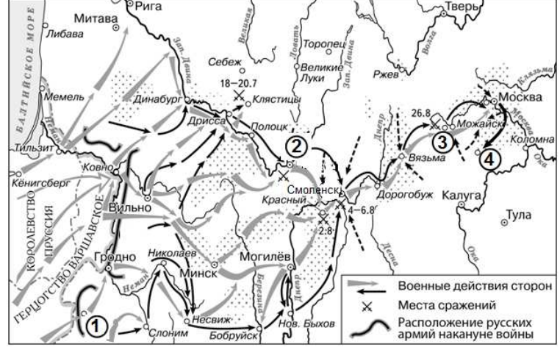

8.Назовите российского императора, в годы правления которого произошли события, обозначенные на схеме.
Ответ: ___________________________.

9.Назовите время года, когда начались обозначенные на схеме военные действия.
Ответ: ___________________________.

10. Прочитайте отрывок из сочинения историка и укажите цифру, обозначающую на схеме город, название которого дважды пропущено в данном отрывке. «К ____________ Барклай отходил медленно, задерживая противника упорными арьергардными боями, опасаясь оставить Багратиона лицом к лицу с противником. Барклай рассчитывал в ____________ объединиться с Багратионом, но, узнав, что 2-я армия направилась прямо к Смоленску, он опять ускользнул от французов, деятельно готовившихся к решительному сражению. Вскоре армия Барклая была в Смоленске, а через три дня туда прибыла армия Багратиона. Обе армии после долгих усилий, наконец, объединились».
Ответ: ___________________________.

11. Рассмотрите изображение и ответьте на вопрос. Какое событие произошло при жизни деятеля культуры, изображённого на данной марке?

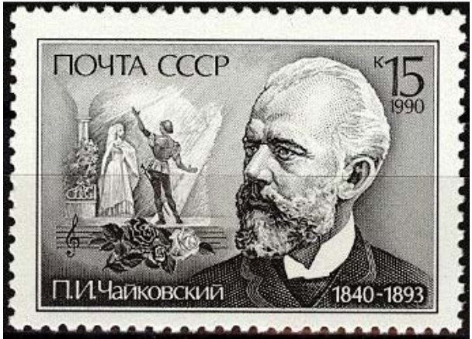
1) издание «Чугунного устава»
2) суд над декабристами
3) учреждение III отделения императорской канцелярии
4) Синопское сражение
Ответ: ___________________________.

12. Заполните пропуск в схеме

Ответ: ___________________________.

Ознакомьтесь с приведенным перечнем и изображениями памятников культуры и выполните задания 13 и 14

13. Какие из приведённых памятников культуры были созданы в XII в.? Выберите два памятника культуры и запишите в таблицу цифры, под которыми они указаны.

14. Создателем какого из приведённых памятников культуры был Феофан Грек? Укажите порядковый номер этого памятника культуры.
Ответ: ___________________________.

Прочитайте перечень событий, процессов из истории зарубежных стран и выполните задания 15–17.

1) пунические войны
2) Гуситское движение в Чехии
3) Реформации в Германии
4) провозглашение Германской империи

15. Участником какого из перечисленных событий, процессов был Отто фон Бисмарк? Укажите порядковый номер этого события или процесса.
Ответ: ___________________________.

16. В ходе какого из перечисленных событий, процессов произошло уничтожение города Карфагена? Укажите порядковый номер этого события или процесса.
Ответ: ___________________________.

17. К какому событию или процессу имеет непосредственное отношение данный исторический источник? Укажите порядковый номер этого события или процесса. «Мы хотим, чтобы никто из вас, без всякого исключения (именно: никто из князей, чинов и подданных)... не принимал вышеупомянутого Лютера на жительство, не давал ему ни есть, ни пить, не укрывал его, не оказывал ему, словами или делом, тайно или явно, помощи и содействия. Также против его родственников, приверженцев, покровителей, сообщников, почитателей и последователей и их движимого и недвижимого имущества вы должны, на основании святого закона и в силу нашей и всего государства опалы, мудро поступать, именно: бить их и хватать, брать себе их имущество... Далее, мы повелеваем, чтобы никто из вас вышеназванных сочинений Лютера, не покупал, не продавал, не читал, не держал у себя, не переписывал... не отдавал в печать как сочинений злых и подозрительных и исходящих от явного и упорного еретика. Повелеваем также, чтобы никто не подчинялся его учению, не поддерживал его, не распространял и не защищал...!»
Ответ: ___________________________.

Часть 2

Для записи ответов на задания этой части (18–24) используйте отдельные листы. Запишите сначала номер задания (18, 19 и т. д.),
а затем развёрнутый ответ на него. Ответы записывайте чётко
и разборчиво.

Прочитайте фрагмент исторического источника и выполните задания 18–20. Используйте в ответах информацию текста, а также знания из курса истории.

Прочитайте отрывок из речи политического деятеля.

«Всего два года тому назад, при объявлении войны, вся Россия была охвачена патриотическим порывом, который выразился в повсеместных проявлениях народного восторга. Никто в то время не решился бы заикнуться о возможности каких-либо уступок, о недоверии правительству. Неудачи следовали за неудачами, но они затмевались геройскими подвигами на море «Варяга», «Корейца», «Стерегущего», на суше достойными Суворовских времён действиями 11 и 12 Восточно-Сибирских стрелковых полков при Тюренчене, ПортАртурского гарнизона и многих других. После падения Порт-Артура надежды всей России сосредоточились на эскадрах Рожественского и Небогатова. Как билось сердце у Русских людей, как рвались они хоть чем-либо помочь своим братьям-морякам, читая про это бесконечное плавание эскадр вокруг трёх материков. Наконец, эскадры соединились и двинулись в бой с врагом. Победа считалась уже предрешённою в нашу пользу. Никто из нас никогда не забудет того чувства, которое мы испытали при первом известии о Цусимском бое. Все надежды России были разбиты в один день. Но и это ужасное испытание не поколебало твёрдости народного духа. Опрос Русского населения в июне прошлого года дал красноречивый ответ. Около восьмисот тысяч подписей были за войну, продолжение её во что бы то ни стало и менее тысячи за мир. Соображения финансовые, внутренняя смута, расстройство всего государственного управления и государственного хозяйства вынудили заключение в Портсмуте мира, в то время, когда Россия была накануне победы».

18.Укажите с точностью до десятилетия период, когда была произнесена данная речь. Укажите государство, которое было противником России в войне, о событиях которой идёт речь в отрывке.

19. Как, по словам автора, население России отнеслось к объявлению войны? Укажите одно любое обстоятельство, заставившее Россию, по мнению автора, заключить упоминаемый в отрывке мирный договор..
20.Укажите два любых положения мирного договора, упоминаемого в отрывке.
Задания 21–24 предусматривают разные виды работы с историческим материалом: установление причинно-следственных связей (21), анализ исторического текста, поиск и исправление в нём ошибок (22), сравнение исторических событий и явлений (23), анализ исторической ситуации, связанной с деятельностью исторической личности (24). Выполняя эти задания, обращайте внимание на формулировку каждого вопроса.

21. Что из перечисленного стало одной из причин (предпосылок) Ливонской войны?
– введение опричнины
– борьба за выход к Балтийскому морю
– начало проведения реформ Избранной Рады
– борьба с Крымским ханством
Объясните, как выбранное Вами положение связано с началом Ливонской войны.

22. Прочитайте текст, который содержит две фактические ошибки. «Рюрик умер, оставив малолетнего сына Игоря. Князем стал его родич Олег. Он двинулся на юг, обложил данью встретившиеся ему вдоль пути «из варяг в греки» племена. Покорившихся племенных князей Олег считал союзниками, а непокорных убивал и сажал в их земли своих наместников. В 862 г. Олег хитростью овладел Киевом. Переодевшись купцом, он заманил Аскольда и Дира к своей ладье и убил. Олег перенёс столицу своей державы в Киев. Таким образом, в 882 г. возникло Древнерусское государство. В 907 г. Олег отправился в поход на Итиль. Греки перекрыли вход в бухту Золотой Рог цепью, и русские ладьи не смогли подплыть к столице. По легенде, русы поставили корабли на колёса и посуху устремились на штурм города. Испугавшись, греки решили пойти на переговоры. По договору грекам пришлось выплатить дань. Легенда сообщает, что на ворота города в ознаменование заключения мира Олег прибил свой щит».
Найдите фактические ошибки и исправьте их. Ответ оформите следующим образом (обязательно заполните обе колонки таблицы)

Положение текста, в котором допущена ошибка | Исправленное положение текста
1) | 1)
2) | 2)

23. Существует точка зрения, что Полтавская битва и Бородинское сражение имели общие черты. Приведите не менее двух фактов, подтверждающих эту общность.

24. Этот правитель Российского государства происходил из старинного боярского рода. В возрасте 16 лет он был избран на царский престол Земским собором и стал родоначальником новой династии российских монархов. В последние годы его правления донские казаки захватили крепость, обладание которой позволяло начать активную борьбу за выход к южным морям. Но собравшийся по поводу этих событий Земский собор принял решение, чтобы казаки покинули крепость.
1. Назовите правителя, о котором идёт речь.
2. Укажите крепость, которую захватили донские казаки.
3. Почему Земский собор принял решение прекратить борьбу за обладание крепостью?

